5月29日今日动态
出勤：本班今日出勤人数27人。今日2人未来园。
1.晨间来园
王凝音面带笑容，牙齿都笑得露出来了，蹦蹦跳跳地跑到教室门口把水杯放下来主动和老师打招呼。
赵毓宁慢慢走到教室门口，放下水杯后来到签到墙拿着自己的照片撕下来犹豫了很久又贴了回去。
李梓朋把水杯袋子吊在肩膀上，然后慢慢走到教室门口。老师和他打招呼，但是他没有理睬径直走进了教室。
朱琪玥摇摇晃晃走到教室门口径直走进教室，在老师的提醒一下返回把水杯放在水杯架上。

2.区域活动
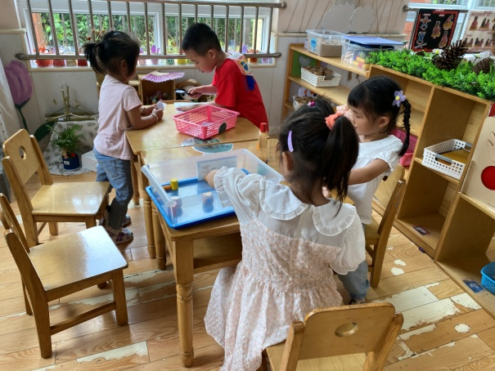  阳阳和果果用放大镜观察指纹，并相应的大指纹贴到空格里。一一和琪琪用圆柱尝试往上垒，看怎么垒不倒。 | 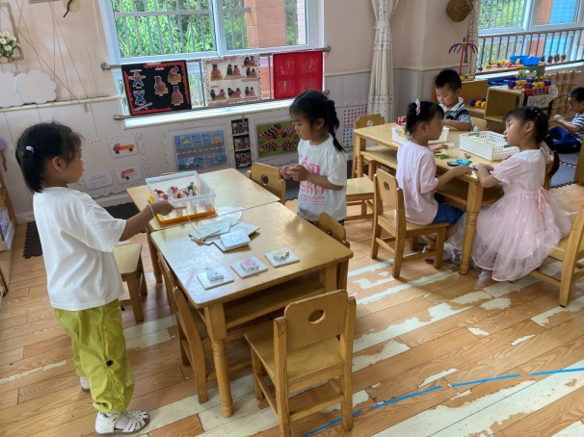  66和叮当把底板摆好，后找与上面影子相对应的鱼摆上去。点点在做逻辑高，寻找宝藏相对应的颜色箭头。音音和露露拼汽车。
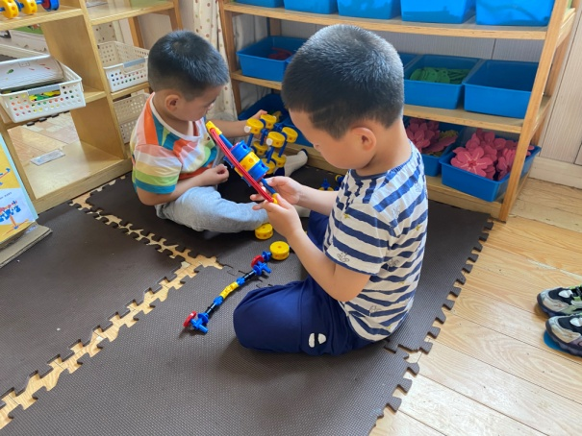  嘟嘟将黄点放中间，左右各放一个蓝点，，练蓝管，上插黄色折叠管，插上弯管；宸宸将黄点用蓝管连接拼出正方体。 | 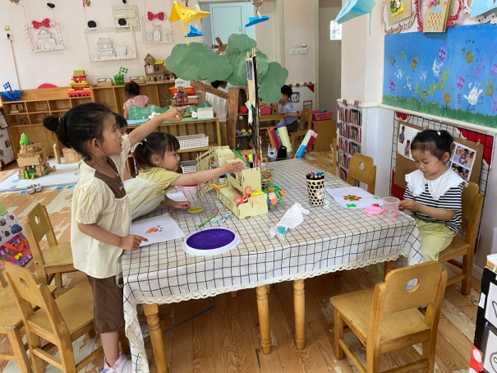  可心用手指印画一团点和上面围绕的点，添画脖子、脚等画出孔雀；舒舒画出小花，用太空泥做蝴蝶；小小和熨斗点画葡萄。
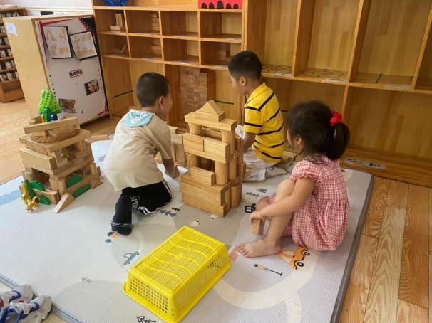  安安、橙子、噜噜把大圆柱摆成两排，外面侧放两个两倍单元积木，上平铺两倍单元积木，以此往上，搭建房子。 | 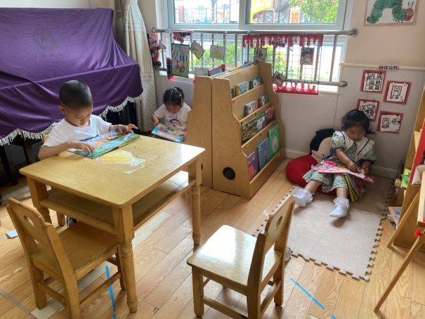  棒棒看《动物园》，说说动物特征和名称；妞妞看垃圾分类的书，说说垃圾筒颜色及可以放的垃圾；玥玥看布书，说说家具在哪里。

3.集体活动
综合：夏天到了
本次活动主要是引导幼儿了解夏天，知道夏天的主要特征，从而产生对夏天的喜爱之情。
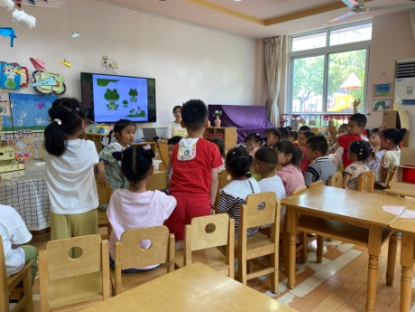  夏天小青蛙出来了，它喜欢在池塘里。 | 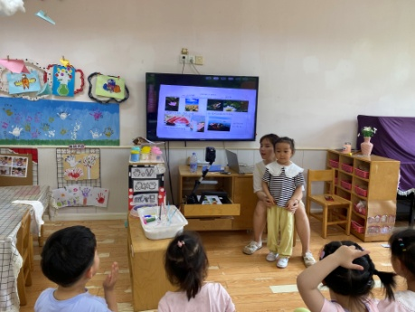  夏天大家都喜欢去玩水、游泳。
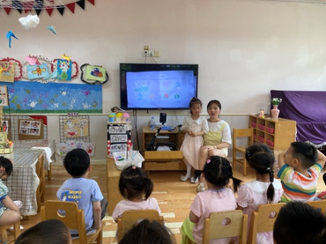  夏天可以吃冰棍，夏天很热，大家还要吹电扇。 | 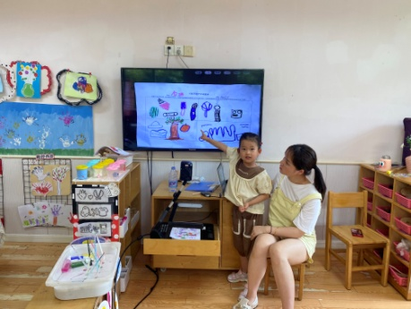  夏天还要用空调，夏天很晒，要戴帽子。

4.生活观察：
观察时间：2023.5.29
观察对象：小三班今日来园幼儿
观察者：邹洁、耿佳、丁丹娜
观察目的：具有良好的生活习惯与生活能力（指向能力）
观察内容：
①坚持午睡
②主动饮用白开水
③游戏后整理好玩具
④按时进餐（点心、午餐）
观察背景：
纵观幼儿在园一日生活中的各种小事 ，已经进行了一段时间的“具有良好的生活习惯与生活能力”观察记录。旨在让幼儿保持有规律的生活，养成良好的作息、饮食、卫生习惯。如：早睡早起、每天午睡、按时进餐、吃好午餐等。
（备注：家园共同合作，才是最高效的方式呀！）
儿童 | 坚持午睡 | 水杯喝完 | 整理好玩具 | 用好点心、吃完午餐
张一嘉 | ★ | ★ | ★ | 进餐略慢
贺健宸 | ★ | ★ | ★ | 进餐不专注
秦苏安 | ★ | ★ | ★ | ★
高羽安 | 接回家 | ★ | ★ | ★
徐佳禾 | ★ | ★ | ★ | ★
肖尧 | ★ | ★ | ★ | ★
杨梦露 | ★ | ★ | ★ | ★
王凝音 | ★ | ★ | ★ | ★
李子木 | ★ | ★ | ★ | ★
焦云舒 | ★ | ★ | ★ | ★
李兴琪 | ★ | ★ | ★ | 进餐略慢
陈艺萱 | 请假
杨佳伊 | ★ | ★ | ★ | ★
朱琪玥 | ★ | ★ | ★ | 进餐略慢
赵希羽 | ★ | ★ | ★ | ★
陈竞泽 | ★ | ★ | ★ | 进餐略慢
徐亿涵 | ★ | ★ | ★ | ★
邵崔钰 | 请假
左轶萱 | 视力补检 | ★ | ★ | ★
张漪乐 | ★ | ★ | ★ | 进餐不专注
王紫妍 | ★ | ★ | ★ | ★
夏天一 | ★ | ★ | ★ | ★
罗景宸 | ★ | ★ | ★ | ★
郭煜霖 | ★ | ★ | ★ | ★
郭颜睿 | ★ | ★ | ★ | ★
李梓朋 | ★ | ★ | ★ | 进餐略慢
李伊一 | ★ | ★ | ★ | ★
赵毓宁 | ★ | ★ | ★ | ★
吕若夷 | ★ | ★ | ★ | 进餐略慢
5.温馨提示
1.近来气温变化大，幼儿容易受凉感冒，甚至诱发哮喘。建议给幼儿灵活增减衣物，热水泡脚冷水洗脸，增加户外运动，以提高免疫力，预防感冒。
2.近来是传染病流行季节，请各位家长为幼儿每日来园前做好健康监测，若出现发热、干咳、乏力、咽痛等不适症状时及时告知，坚决不带病入园。另，建议幼儿来离园时戴好口罩，做好自我防护。谢谢大家的配合～

